Eva Enemar (1:3:8 6:3) minns Marianne Mörner (1:3:8 3)
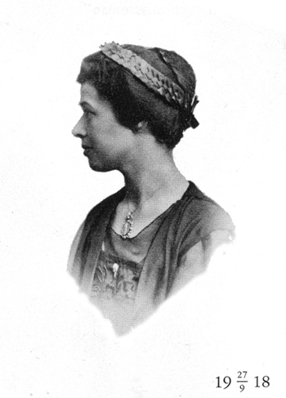
Det är mig ett hedrande uppdrag, erhållet av William Dickson, att skriva ner mina intryck av en kär moster. Av hennes syskonbarn finns fyra i livet: Christina Thorén f. Mörner f.1924, samt tre syskon Tarras-Wahlberg, nämligen Erland f. 1926, Nils f.1927 och Eva f. 1929, gift Enemar.
Vi syskonbarn kallade henne Moster (här betecknad med M.) eller Sassa (= faster). Av de egna syskonen kallades hon Murran eller Mangen.
Vi syskonbarn hade stor glädje av M:s äkta förtjusning i barn. Hon lekte gärna med oss. De från början enkla ramsorna följdes av mera avancerade förströelser allteftersom vi mognade. När vi blev äldre begrep vi hur mycket hon stöttade de mindre bemedlade i släkten. Lekfullhet, humor och generositet är ständigt återkommande ord, när vi minns M.
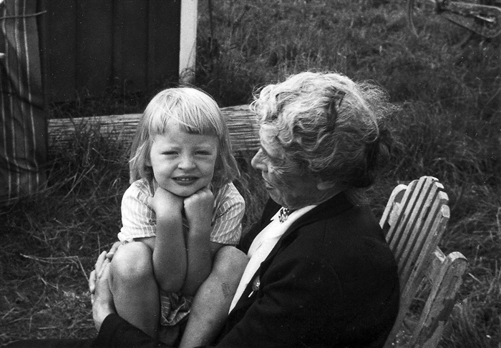
Man fick alltid krypa upp i hennes knä.
M. med ”barnbarnet” Karin 1962.
Marianne Mörner och kusinen Harriet (Hasitan) Löwenhielm
Vid slutet av 1800-talet låg i Helsingborg några villor med utsikt över Öresund. Ett par av dem hade fått namnen Halali och Tågaborg. Halali beboddes av familjen Mörner och Tågaborg av Löwenhielm. Fruarna var systrar (f. Dickson) och hette Agnes (Aggie) och Margaret (Maggi). De hade tillsammans tolv barn, vilka växte upp i vad som närmast kan liknas vid en storfamilj. Hasitan sökte sig gärna till Halali, där reglerna var mindre stränga. Pappa Stellan Mörner var en uppskattad rimsmidare och känd som en glad garçon. Den som är intresserad av vänskapen mellan M. och Harriet bör läsa Elsa Björkman-Goldschmitts biografi över Harriet Löwenhielm.
Jag är lycklig ägare till Harriet Löwenhielms enda oljemålning. Den visar M. i profil. Under tavlan hänger en av Hasitan målad akvarell, som föreställer en trubadur, som försäkrar en rad förnäma damer att hans kärlek är så ”pur”, att han kan klara flera äventyr. Det syns tydligt att ”pur” ursprungligen haft ett ”e” på slutet. Det är utsuddat av den mer franskkunniga kusinen.
Under årens lopp fick jag omkring 150 brev i A8-format av M. I de senare breven ökar antalet bon mots och hänvisningar till vad Hasitan skulle ha sagt.
Harriet Löwenhielm ville att det på hennes gravsten skulle stå: Nog är min ande något pauver, men jag är lycklig när jag sover.
M. ville att man på hennes begravning skulle spela:
* Stråla klart i trolldoms glans
* Delilas förförelsearia
* Rumban ur Zorina
Ingen av kusinerna fick sin önskan uppfylld, men det känns bra att ha berättat det.
Litterär kvarlåtenskap
M. avled 1971. Då bodde familjen Enemar sedan fem år i Pixbo utanför Göteborg. Vi hade köpt en villa och just byggt ett rum, så att M. skulle kunna bo hos oss. Men så blev det alltså inte.
Kusin Marianne Kuylenstierna, bibliotekarie på UB i Lund, ordnade upp den litterära kvarlåtenskapen, som omfattade tre kategorier av skrifter: brev, en liten roman och kusinjulhälsningar.
Breven var oändligt många. M. hade sparat allt från flera släktled tillbaka. De äldre breven finns på UB i Lund. Den som är road av släktforskning bör söka sig dit.
År 1928 skrev M. en liten berättelse kallad ”Min egen missroman”. Den trycktes och distribuerades till den inre släktkretsen tack vare kusin Mariannes generositet.
När storfamiljen Mörner-Löwenhielm i Helsingborg skingrades (Gustaf L. avancerade i graderna och hamnade via Örebro i Stockholm. Stellan M:s tilltagande dövhet omöjliggjorde vidare befordran och familjen flyttade till Malmö.) bestämde man att utbyta jul/nyårs-hälsningar. ’Man’ är här lika med Christer och Marianne M. samt Harriet L. Det är inga små vykort som förmedlar hälsningarna, utan det gäller sammanlagt 150 ark i storleken 32x225 cm. Christer svarar för de allra första arken, M. för 90 och Harriet för 56 ark. Kusin Marianne sände dem till KB i Stockholm med önskan om kopiering. En sådan verkställdes. Harry Järv på handskriftsavdelningen skriver: ”Några av teckningarna är så stora att de inte ryms på ett kopieringsblad.” Då är det alltid H.L. som tagit sig konstnärlig frihet. Hennes karikatyrer av den egna familjen och kusinerna Christer och M. är mycket skickligt gjorda. Även M. visar framfötterna med långa verser (ett år på tyska!) och trevliga teckningar.
Barndomsåren
När man ser foton av den lilla (unga) M. är det en allvarlig tös som tittar på oss. Jag vill berätta om tre episoder, varav en är väl dokumenterad av henne själv. Den maskinskrivna berättelsen hamnade hos mig efter M:s död, men jag har valt att lämna den till UB i Lund, eftersom den är så välskriven och gripande.
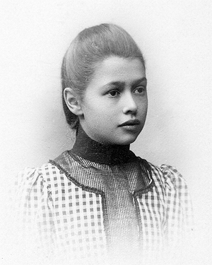  1905(?) | Det hela handlar om en liten M. som får följa någon hjälpreda till sadelmakaren. Där blir hon begeistrad av ett kohorn, som en gesäll äger. Han märker flickans förtjusning och säger glatt att du får kohornet om jag får en puss. Sagt och gjort. Väl hemma blir uppståndelsen enorm. M. fick lämna tillbaka gåvan och stämplades som ”lätt på foten”.  Pappa Stellan var säkert den mest skyldige till de pikar och skämt, vilka sårade den begåvade och känsliga flickan djupt. Ännu efter studentexamen på väg ut i Europa fick hon höra tarvliga antydningar. En annan episod berättade M. när vi tittade på en I. Arosenius-utställning och betraktade ”Lillan och ljuset”. Så var jag  tillsagd att stå och vänta en gång, men då var det dörrhandtaget, som jag stirrade på, för det vankades smisk.  Hos M. fanns alltid en tavla, som föreställde en brunögd, söt flicka, som hette Hildegard.
Tavlan inhandlades på en utlandsresa, som mamma Agnes gjorde. Hon tyckte Hildegard liknade dottern Marianne, som hon längtade efter. Den tavlan betydde mycket för M. och finns nu hos dotter Karin enligt testamente.
Varför avbröt M. sin akademiska karriär?
Tänk om jag ställt den frågan till henne! Nu blir det bara spekulationer. Efter disputationen 1917 fick hon genast en docentur med 15–20 timmars undervisning i veckan. Hösten 1921 vikarierade hon för professorn i romanska språk, Emanuel Walberg. Året därpå avsade hon sig docentstipendiet, flyttade till Stockholm och blev lektor i Djursholms samskola.
Förmodligen låg ekonomiska hänsyn, bristande självförtroende och släktansvar bakom beslutet. Mamma Agnes följde med M. Med en suck konstaterar man att den enda yrkesutövande dottern tog sitt fulla ansvar.
Sin doktorsavhandling karakteriserade M. på äldre dagar med orden: ”NIT, FLIT, SKIT!!”, inte bara på skämt.
År 1929 utnämndes M. till rektor i Malmö – den första kvinnliga för ett högre allmänt läroverk. Att flickors utbildning var lika viktig som pojkars var då inte en självklarhet för myndigheterna. Här bifogar jag några elevminnen, som jag erhöll i november 2012 av en tidigare elev: ”Marianne Mörner var rektor under min gymnasietid på latinlinjen på ”Statens”, d.v.s. högre allmänna läroverket för flickor i Malmö, 1943– 1947. Mina personliga minnen av henne är inte så många, då hon inte undervisade i min klass. Men jag minns ett par episoder mycket väl. Hon förde stor respekt med sig och var synnerligen mån om vår vandel och uppförande mot de manliga gymnasisterna på ”latinskolan”. Några skoldanser med pojkar fick ej förekomma inom skolans hank och stör. Detta blev ett dilemma för oss, när vi i tredje ringen skulle uppföra ett teaterstycke på julfesten. Vi hade valt Lysistrate, och hade även ordnat med lite musik därtill. Denna skulle utföras av en gymnasist av det motsatta könet, vilket måste döljas väl. Pojken doldes bakom lakansdraperier. När pjäsen lyckligt var slut, besteg rektor Mörner högtidligt scenen och upptäckte naturligtvis genast ynglingen bakom sina skynken. Men hon fick sig ett gott skratt och vi hade varit nervösa i onödan.
Ett annat minne av henne är från majdagarna 1945, då kriget var slut och fredsyran spreds. Då tågade hon, finklädd, i spetsen för sina elever genom staden ner till Stortorget och Karl X Gustav, där hon under livligt viftande med flaggor höll ett fint tal till freden och vi elever sjöng Frihet är det bästa ting – och andra fosterländska sånger innan tåget upplöstes och vi fick en ledig dag.”
Varför gifte sig ej M., eller skall man säga: varför blev hon ej gift?
Svaret har hon själv givit i ”Min egen missroman” på sid. 9. ”Ända sedan jag var en liten tös, hade jag haft klart för mig, att jag skulle gå läsvägen. I skolan var jag alltid bland de bästa, och såväl lärare som mina föräldrar uppmuntrade mig att tro på min egen tudiebegåvning. För övrigt var det inte bara läslusten, som bestämde mig – och föräldrarna – för studievägen, utan också nödvändigheten för mig att i en framtid försörja mig själv. Vi voro inte förmögna, och det fanns sju barn att uppfostra. Att försörjningsproblemet skulle lösas på så sätt, att jag blev gift, räknade aldrig mina föräldrar med, och ändå mindre gjorde jag det själv. Något sådant ansågs på förhand uteslutet: – Jag såg ingenting ut, och något lockande parti var jag inte”.
Hur förklarar man denna nedvärdering? Jag kan det inte. Det berättas, att folk ansåg prof. Walberg och docent Mörner vara ett så stiligt par. Detta ämne berördes aldrig;
däremot berättade M. att en man hade friat till henne. Mamma Agnes utropade då: ”Han kan inte vara klok.” och M. tillade sorgset: ”Vet du Eva, det var han inte heller”.
Med en viss tvekan hänvisar jag till det ode M., själv stiftsjungfru, skrev till kusinen Harriet L. i hennes egenskap av stiftsjungfru. Nog tycker jag att dikterna andas mörk ironi och ensamhetskänsla. Jag väljer att citera den första och sista av de åtta stroferna:
ODE
till
DE WÄLBORNE FRÖKNAR
af WADSTENA
ADELIGA JUNGFRUSTIFT
I högädla fröknar af adeligt stånd,
hvars dygder årligt premieras
ur Wadstena Adliga Jungfrustifts fond,
åt Er mitt poem dediceras.
- - - - - - - -
Så vården det arv, Ni af fädren ha fått:
Det namn, de buro, Ni bära. –
Och bär med stolthet Er ensliga lott
Till ättens fromma och ära!
Åren efter pensioneringen
Åren efter pensioneringen uppfattar jag som M:s lyckligaste. Hon hade byggt upp ett väl fungerande läroverk med realskola och gymnasium, båda med gott renommé. Hennes dåvarande trötthet visade sig orsakas av en ofarlig tumör. Efter operationen ägnade hon sig åt ”kvinnliga sysslor” som att knyta ryamattor, brodera dukar. Jag äger flera fina alster. Några år var hon censor – man avlade riktig studentexamen på den tiden. Hon ingick då i ett glatt censorsgäng som reste runt i Sverige och spred skräck i kollegieummen.
Sist men ytterst betydelsefullt var att hon blev mormor på gamla dar. Min mamma Greta avled nämligen 1951 tio år efter min pappa och endast 58 år gammal. Jag som aldrig haft några mor- eller farföräldrar i livet, sörjde framförallt att mina barn skulle sakna en mormor. Därför frågade jag M. skämtsamt om hon inte kunde bli mormor för Anders’ och mina ungar. Bättre infall har jag aldrig haft. M. blev mormor till 100% våra barn till enorm glädje. De fick trygghet av den nästan dagliga kontakten; sagor och lekar strömmade från henne. Hon avläste deras olika läggning men intog aldrig en uppfostrande attityd.
Familjen Enemar bodde 1952–1966 i en äldre 3-rummare i Lund (del av ombyggd kontorsvåning). Vi betalade 250 kr i kvartalet, men det saknades varmvatten och badrum de första åren. Det var M:s privilegium att dyka upp oanmäld för det mesta på eftermiddagarna (hennes förmiddagar). Då ringde hon inte på dörrklockan utan stegade in och avslöjade sig med ett ”Hallå, det är bara jag! ”.
Sommaren 1964 gjorde jag tillsammans med M. och barnen en biltur till Öland. Vår äldste son hade med sig sin gitarr och spelade jag vet inte hur många gånger under bilfärden ”When the saints go marching in”. Den interfolierades av sånger ur spexet Uarda – där var favoriten ”Segern är vår” och ”Hell dig, hell dig unge hjälte”, vilka ofta sjöngs samtidigt. Att M. stod ut!
Till julen 1955 fick jag en liten poesibok vars blad M. plitat fulla med de väsentligheter hon ville att jag skulle kunna och föra vidare. Visdomsorden fanns på sidorna nedpräntade med stor omsorg och med små teckningar därtill. Här följer en enkel innehållsförteckning.

* Ramsor: | Per Pipare …  Inni Binni …  Apala Misala …  Annika Drannika …  Kung Varl General …  Bro Bro Brille … | 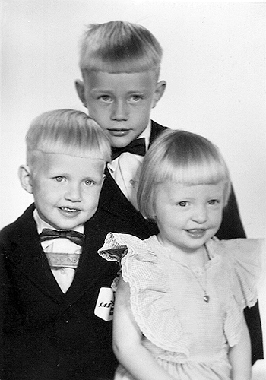  De tre ”barnbarnen”: Gunnar f.1952  Bertil f. 1953, Karin f. 1957.
* Den bakvända visan
* Finnarnas Missöde
* Rovan
* Marsvisa
* Majvisa
* Petter Jönsson resa
* Liten skata …
* Ät – till en flicka
* Negrernas (!) aftonbön
Det mesta kunde jag redan tack vare min mamma, som hade ett rikt förråd av dikter, visor och ramsor på sin repertoar. Den första ramsan, Per Pipare, härstammar från kokerskan Hilda Wåhlin, som arbetade hos familjen Löwenhielm i Helsingborg. Den lär vara månghundraårig och en förvrängning av det latin de, katolska prästerna använde i kyrkan. Detta enligt professor von Sydow, som besökte min mamma omkring 1947–1950.
Hur känns det att ha en massa ramsor, citat och visor förvarade i hjärnan, färdiga att dyka fram vid varje lämpligt associationsläge. Kanske trevligt, tycker jag, som själv tillhör denna speciella bildningsgrupp. Värre kan det vara för omgivningen om den inte är av samma skrot och korn. Jag minns hur trött jag blev på mamma när hon drog hela Pyramus och Thisbe på latin, som jag ju inte begrep. Om citatglädjen kommer från Dickson- eller Mörner-hållet vet jag inte – kanske bådadera. Nå, i vilket fall som helst tillhör vi ett utdöende släkte.
Tyvärr vet jag inte alltid varifrån citaten kommer. Därför slutat jag mina minnesanteckningar om M. – i sanning i tacksamt minne bevarad – med en efterlysning: ”Den slöja som döljer framtiden för våra ögon är vävd av barmhärtighetens trådar.”
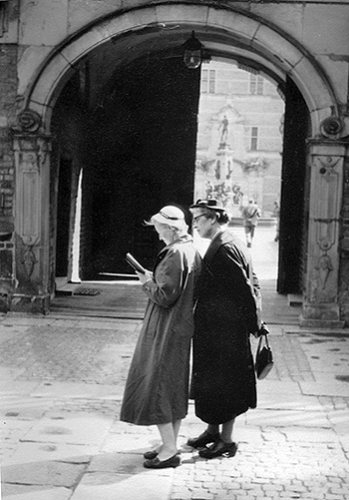
Eva Enemar och M. Mörner, 1956
Kuriosatillägg
* Brev adresserat ”Moster Mörner, Malmö” kommer fram till rätt adressat.
* Brev med rätt namn och adress kommer ändå fel. När M. öppnar ett sådant får hon läsa en glödande kärleksförklaring till hovsångerskan med samma namn. M., gruvligt generad, förstör brevet.
* Syskonen Tarras-Wahlberg besöker M. i Malmö och blir bjudna på en Edvard Persson-film. Den var underligt nog barnförbjuden och jag hade inte åldern inne. M. plockar fram och klär ut mig i hatt och boa – men det blev ett misslyckat försök. Jag var nog inte rollen vuxen.
* M. hade en ovanlig talang som hon gärna demonstrerade vid juletid: hon knäckte valnötter genom att sitta sönder dem mot en hård stolsits. Här var det inte tyngden utan en viss teknik. som gällde.
* M. gästade gärna Kastberga gård, där storasyster Ebba med familj bodde. Där fanns en statargubbe – lille Jöns kallad – som M. trivdes att språka med. När Jöns hamnade på Lunds lasarett besökte M. honom och hade då köpt en dosa snus att ha med som gåva. När hon såg honom ligga där ren och fin, blev det omöjligt att överlämna snusdosan. Den hamnade på hemvägen i universitetets källare via ett öppet källarfönster alldeles intill trottoaren. (Jöns är förevigad av Harriet L.)
* En blåsig dag i Malmö hamnar M.:s hatt i kanalen. Hon gick vidare och låtsades som om inget hade hänt. * En värre olycka hände även den i Malmö. M. blev påkörd av en motorcykel och fick ett rejält sår på vaden. När min mamma en tid därefter inspekterade skadan, skickades M. omedelbart till vår husläkare (Dr. Lundén) i Ängelholm. Han rapporterade sedan:”Inte ens en statarkäring hade kunnat missköta såret värre!” * Någon gång mellan 1942 och 1946 är systrarna Greta och M. ute och handlar i Ängelholm. De rapporterade stolt att en expedit hade trott att M.var drottning Louise.
November 2012
Eva Enemar
Kyrkvägen 18 U
435 30 MÖLNLYCKE
Eva Enemar och M. Mörner, 1956.
1912
